数字离校系统操作指南（2022年版）
一、访问方式（两选一）
1、湖南科技大学微信企业号—离校服务应用（目前仅适用本科毕业生用户）
(1)关注“湖南科技大学企业号”；(2)进入“离校服务”应用查看毕业离校办理情况
2、电脑端离校系统
(1)本科离校系统：访问网站http://stu.hnust.edu.cn/lx
(2)研究生离校系统：访问研究生院网站（http://graduate.hnust.edu.cn）-->（右侧）信息服务-->数字离校。
说明：如对微信企业号的离校服务应用的查询结果存在疑问，请登录电脑端离校系统核对
二、登录账号
1、微信企业号：如遇无法关注问题，请在“系统助手”留言。
2、电脑端
(1)本科毕业生：使用信息门户账号/密码登录；
(2)研究生毕业生：账号/初始密码：学号/身份证号码，其中，身份证号码中存在“X”的请将“X”大写；登录后请及时修改密码。
(3)学院办理点（管理端）：A.本科业务办理点：使用信息门户账号登录；B.研究生业务办理点：由研究生学院统一分配。
(4)其他业务办理点（管理端）：由招生就业处和研究生院统一分配账号。
三、系统开放时期：以学校通知为准
四、操作指南：查阅《数字离校系统—操作手册—学生版》和《数字离校系统—操作手册—管理版》（可在电脑端系统登录页面下载）。
五、线上确认及线下办理点图示（以本科生为例，研究生稍有不同）
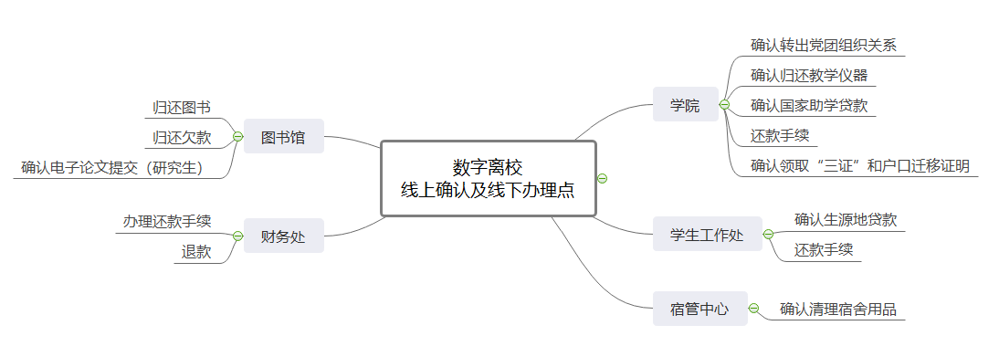
六、业务咨询电话
（1）招生就业处 58291442；（2）研究生院（部）；58291318；（3）教务处 58290468；
（4）学生处 58290703、58290211；（5）财务处 58291089；（6）宿舍管理中心 58290078、58290614；
（7）图书馆 58290176-810、58291451-800；（8）网络信息中心58290486。
招生就业处 研究生院 网络信息中心

